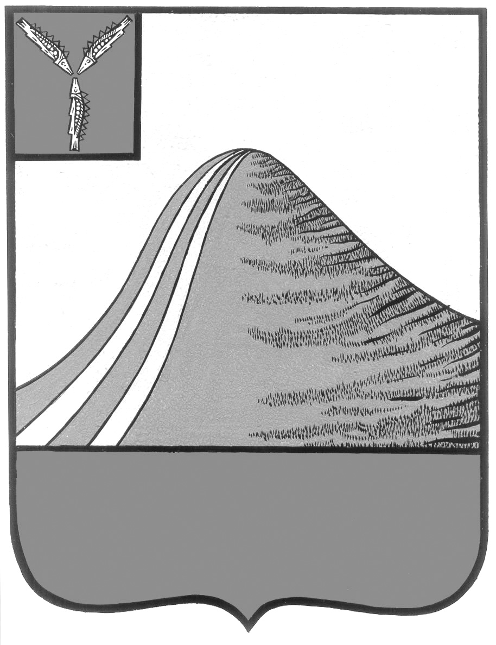
АДМИНИСТРАЦИЯ ЛЫСОГОРСКОГО МУНИЦИПАЛЬНОГО РАЙОНА
САРАТОВСКОЙ ОБЛАСТИ

П О С Т А Н О В Л Е Н И Е

от 3 июля 2019 года № 272

р.п.Лысые Горы

О предоставлении субсидий на финансовое обеспечение затрат в рамках мер по предупреждению банкротства и восстановлению платежеспособности муниципальных унитарных предприятий Лысогорского муниципального района

В соответствии со статьей 78 Бюджетного кодекса Российской Федерации, статьями 30, 31 Федерального закона от 26 октября 2002 года № 127-ФЗ "О несостоятельности (банкротстве)" администрация Лысогорского муниципального района ПОСТАНОВЛЯЕТ:
1. Утвердить Положение о предоставлении субсидий на финансовое обеспечение затрат в рамках мер по предупреждению банкротства и восстановлению платежеспособности муниципальных унитарных предприятий Лысогорского муниципального района (Приложение).
2. Ответственность за целевое использование субсидий возложить на главных распорядителей бюджетных средств и получателей субсидий.
3. Опубликовать настоящее постановление в средствах массовой информации.
4. Контроль за исполнением настоящего постановления возложить на первого заместителя главы администрации Лысогорского муниципального района.

Глава Лысогорского
муниципального района С.А. Девличаров

Приложение к постановлению
администрации Лысогорского
муниципального района
от 03.07.2019 г.№ 272

ПОЛОЖЕНИЕО ПРЕДОСТАВЛЕНИИ СУБСИДИЙ НА ФИНАНСОВОЕ ОБЕСПЕЧЕНИЕ ЗАТРАТВ РАМКАХ МЕР ПО ПРЕДУПРЕЖДЕНИЮ БАНКРОТСТВА И ВОССТАНОВЛЕНИЮПЛАТЕЖЕСПОСОБНОСТИ МУНИЦИПАЛЬНЫХ УНИТАРНЫХ ПРЕДПРИЯТИЙ
ЛЫСОГОРСКОГО МУНИЦИПАЛЬНОГО РАЙОНА

1. Общие положения о предоставлении субсидий

1.1. Положение о предоставлении субсидий на финансовое обеспечение затрат в рамках мер по предупреждению банкротства и восстановлению платежеспособности муниципальных унитарных предприятий муниципального образования "Город Саратов" (далее - Положение) определяет категории юридических лиц - производителей товаров, работ, услуг, имеющих право на получение субсидий на финансовое обеспечение затрат в рамках мер по предупреждению банкротства и восстановлению платежеспособности муниципальных унитарных предприятий Лысогорского муниципального района (далее - субсидии), цели, условия и порядок предоставления и возврата субсидий, положения об обязательной проверке соблюдения условий, целей и порядка предоставления субсидий.
1.2. В Положении используются следующие основные понятия:
- главный распорядитель средств бюджета Лысогорского муниципального района - отраслевое (функциональное) и территориальное подразделение администрации муниципального образования "Город Саратов", в подведомственной принадлежности которого находится получатель субсидии (далее - ГРБС);
- денежное обязательство, обязательные платежи - используются в значении, указанном в Федеральном законе от 26 октября 2002 г. N 127-ФЗ "О несостоятельности (банкротстве)".
1.3. Право на получение субсидий имеют юридические лица - муниципальные унитарные предприятия Лысогорского муниципального района, отвечающие следующим критериям:
- не способные удовлетворить требования кредиторов по денежным обязательствам, выплате выходных пособий и (или) по оплате труда лиц, работающих или работавших по трудовому договору, и (или) исполнить обязанности по уплате обязательных платежей, если соответствующие обязательства и (или) обязанности не исполнены ими в течение трех месяцев с даты, когда они должны были быть исполнены;
- в отношении которых в установленном действующим законодательством Российской Федерации порядке не применена ни одна из процедур, предусмотренных статьей 27 Федерального закона от 26 октября 2002 г. N 127-ФЗ "О несостоятельности (банкротстве)".
1.4. Цели предоставления субсидий - субсидии предоставляются на безвозмездной и безвозвратной основе в целях финансового обеспечения затрат в рамках мер по предупреждению банкротства и восстановлению платежеспособности муниципальных унитарных предприятий Лысогорского муниципального района.
1.5. Субсидии предоставляются главными распорядителями средств бюджета Лысогорского муниципального района в пределах бюджетных ассигнований, предусмотренных бюджетом Лысогорского муниципального района на 2019 год и на плановый период 2020 и 2021 годов, и лимитов бюджетных обязательств, утвержденных в установленном порядке на предоставление субсидий.

2. Условия и порядок предоставления субсидий

2.1. Условия предоставления субсидий:
- представление документов в соответствии с пунктом 2.3 Положения;
- уведомление получателем субсидии ГРБС о возникновении (обнаружении) до даты перечисления субсидии обстоятельств (документов), свидетельствующих об изменениях в обстоятельствах (документах), послуживших основанием для принятия решения о предоставлении субсидии, в трехдневный срок со дня их возникновения (обнаружения) путем направления заказного письма либо вручения нарочно;
- включение в договор (соглашение) о предоставлении субсидии юридическим лицам условия о запрете приобретения за счет полученных средств (субсидии) иностранной валюты, за исключением операций, осуществляемых в соответствии с валютным законодательством Российской Федерации при закупке (поставке) высокотехнологичного импортного оборудования, сырья и комплектующих изделий, а также связанных с достижением целей предоставления этих средств, иных операций, определенных нормативными правовыми актами, муниципальными правовыми актами, регулирующими предоставление субсидий указанным юридическим лицам;
- включение в договор (соглашение) о предоставлении субсидии и в договоры (соглашения), заключенные в целях исполнения обязательств по данным договорам (соглашениям), условия о согласии получателя субсидии и лиц, являющихся поставщиками (подрядчиками, исполнителями) по договорам (соглашениям), заключенным в целях исполнения обязательств по договорам (соглашениям) о предоставлении субсидий (за исключением муниципальных унитарных предприятий, хозяйственных товариществ и обществ с участием публично-правовых образований вихуставных (складочных) капиталах, а также коммерческих организаций с участием таких товариществ и обществ в их уставных (складочных) капиталах), на осуществление главным распорядителем бюджетных средств, предоставившим субсидию, и органами муниципального финансового контроля проверок соблюдения получателем субсидии условий, целей и порядка ее предоставления.
2.2. Требования, которым должны соответствовать получатели субсидий на первое число месяца, предшествующего месяцу, в котором планируется заключение договора (соглашения):
- получатели субсидий не должны находиться в процессе реорганизации, ликвидации, банкротства;
- получатели субсидий не должны являться иностранными юридическими лицами, а также российскими юридическими лицами, в уставном (складочном) капитале которых доля участия иностранных юридических лиц, местом регистрации которых является государство или территория, включенные в утверждаемый Министерством финансов Российской Федерации перечень государств и территорий, предоставляющих льготный налоговый режим налогообложения и (или) не предусматривающих раскрытия и представления информации при проведении финансовых операций (офшорные зоны) в отношении таких юридических лиц, в совокупности превышает 50 процентов;
- получатели субсидий не должны получать средства из бюджета Лысогорского муниципального района на основании иных нормативных правовых актов или муниципальных правовых актов на цели, указанные в пункте 1.4 Положения.
2.3. Муниципальные унитарные предприятия Лысогорского муниципального района, претендующие на получение субсидии, представляют ГРБС следующие документы:
- заявление на предоставление субсидии по форме согласно приложению N 1 к Положению (далее - заявление);
- устав;
- свидетельство о государственной регистрации;
- свидетельство о постановке на учет в налоговом органе;
- копию бухгалтерского баланса и копию отчета о финансовых результатах;
- справку о состоянии расчетов по налогам, сборам, пеням, штрафам, процентам по установленной форме, выданную не ранее 30 календарных дней до дня представления заявления;
- справку о состоянии расчетов по уплате страховых взносов, пеней, штрафов в государственные внебюджетные фонды, выданную не ранее 30 календарных дней до дня представления заявления;
- копии документов, подтверждающих возникновение денежных обязательств (договоры, акты сверки по расчетам с кредиторами, судебные акты, исполнительные документы);
- реестр задолженности, планируемой к погашению за счет средств субсидии, сформированный в отношении совокупных неисполненных денежных обязательств и (или) неисполненной обязанности по уплате обязательных платежей в бюджеты различных уровней и внебюджетные фонды, по выплате выходных пособий и (или) по оплате труда лиц, работающих или работавших по трудовому договору, утвержденный руководителем.
Документы, необходимые для получения субсидии, должны быть представлены в подлинниках (на обозрение) и копиях, заверенных муниципальным унитарным предприятием, либо в копиях, удостоверенных нотариусом.
Получатель субсидии несет ответственность за достоверность представленных документов в соответствии с действующим законодательством.
2.4. ГРБС в течение пяти рабочих дней с даты получения заявления и документов от получателя субсидии:
- осуществляет их проверку;
- определяет получателя субсидии и заключает с ним договор (соглашение) о предоставлении субсидии (далее - Соглашение) в соответствии с типовой формой, установленной финансовым органом муниципального образования "Город Саратов", либо в случаях, предусмотренных пунктом 2.5 Положения, направляет мотивированный отказ в предоставлении субсидии.
2.5. Основания для отказа в предоставлении субсидии (заключении Соглашения):
- несоответствие документов, представленных в соответствии с пунктом 2.3 Положения, и содержащихся в них сведений целям и условиям предоставления субсидии, установленным Положением, а также наличие в указанных документах недостоверных сведений;
- недостаточность бюджетных ассигнований, предусмотренных бюджетом Лысогорского муниципального района на соответствующий финансовый год, и лимитов бюджетных обязательств, утвержденных в установленном порядке на цели, указанные в пункте 1.4 Положения;
- несоответствие представленных получателем субсидии документов требованиям, определенным разделом 2 Положения, или непредставление (представление не в полном объеме) указанных документов;
- несоответствие лиц, претендующих на получение субсидии, категориям и требованиям, определенным Положением.
2.6. Размер субсидии определяется в пределах лимитов бюджетных обязательств, утвержденных на соответствующие цели решением Саратовской городской Думы о бюджете Лысогорского муниципального района на текущий год и на плановый период.
2.7. Перечисление субсидии осуществляется на расчетный счет получателя субсидии, открытый в учреждениях Центрального банка Российской Федерации или кредитных организациях, указанный в Соглашении о предоставлении субсидии, не позднее 10 рабочих дней со дня заключения Соглашения.

3. Требования к отчетности

В целях осуществления контроля за использованием субсидии в соответствии с целями ее предоставления получатель субсидии представляет ГРБС следующую отчетность:

- не позднее 10 рабочих дней с даты поступления средств субсидии на расчетный счет получателя субсидии отчетоб использовании субсидии по форме согласно приложению N 2 к Положению с приложением копий выписки учреждения Центрального банка Российской Федерации или кредитной организации и расчетно-платежных документов с отметкой об исполнении;
- не позднее первого апреля года, следующего за отчетным, копию бухгалтерского баланса и копию отчета о финансовых результатах с приложением квитанции о приеме налоговой декларации (расчета) в электронном виде.

4. Требования об осуществлении контроля за соблюдением
условий, целей и порядка предоставления субсидий
и ответственности за их нарушение

4.1. ГРБС и органы муниципального финансового контроля осуществляют обязательную проверку соблюдения условий, целей и порядка предоставления субсидий в установленном порядке.
Субсидия подлежит возврату в бюджет Лысогорского муниципального района:
- наличия недостоверных сведений в документах, представленных получателем субсидии в соответствии с пунктом 2.3 Положения;
- неисполнения или ненадлежащего исполнения обязательств по Соглашению;
- нарушения условий предоставления субсидии;
- нецелевого использования субсидии, в том числе выявленного по результатам последующих контрольных мероприятий;
- обнаружения в течение текущего финансового года после перечисления субсидии документов, подтверждающих наличие процедуры реорганизации, ликвидации, банкротства получателя субсидии на момент обращения с заявлением о предоставлении субсидии;
- нарушения получателем субсидии условий, установленных при ее предоставлении, выявленного по фактам проверок, проведенных ГРБС и органами муниципального финансового контроля.
4.2. Возврат субсидии в бюджет Лысогорского муниципального района производится получателем субсидии на лицевой счет ГРБС в течение пяти рабочих дней со дня получения письменного уведомления о возврате субсидии, направленного ГРБС получателю субсидии заказным письмом с уведомлением о вручении.
4.3. При отказе получателя субсидии от добровольного возврата субсидии в установленный срок полученные в качестве субсидии средства взыскиваются в судебном порядке в соответствии с действующим законодательством Российской Федерации.

5. Случаи и порядок возврата остатков субсидий

5.1. Получатель субсидии возвращает в текущем финансовом году остатки субсидии, не использованные в отчетном финансовом году (за исключением субсидий, предоставленных в пределах суммы, необходимой для оплаты денежных обязательств получателя субсидии, источником финансового обеспечения которых являются указанные субсидии), в случае представления получателем субсидии сведений (документов), подтверждающих уменьшение объема затрат.
5.2. Возврат в бюджет Лысогорского муниципального района остатков субсидии производится получателем субсидии на лицевой счет ГРБС в течение пяти рабочих дней со дня получения письменного уведомления о возврате субсидии, направленного ГРБС получателю субсидии заказным письмом с уведомлением о вручении.

Глава Лысогорского
муниципального района С.А. Девличаров

Приложение N 1
к Положению

Форма заявления

Главе Лысогорского
муниципального района
____________________________
(Ф.И.О.)

Заявление
о предоставлении субсидии на финансовое обеспечение затрат в рамках мер по предупреждению банкротства и восстановлениюплатежеспособности муниципального унитарного предприятияЛысогорского муниципального района
_______________________________________________________________________________________
(наименование заявителя)
_______________________________________________________________________________________
(должность, Ф.И.О. руководителя, уполномоченного лица)
_______________________________________________________________________________________
(документ, удостоверяющий полномочия лица, действующего от имени заявителя)

Вид экономической деятельности __________________________________________________________
Адрес _________________________________________________________________________________
Телефон _________________, факс ______________, e-mail _____________________________________
Контактное лицо (должность, Ф.И.О., телефон) ________________________________________________
_______________________________________________________________________________________
_______________________________________________________________________________________
ИНН _____________________, КПП ______________, ОГРН ____________________________________
Регистрационный номер в ПФР _____________________________________________________________
Расчетный счет N ________________________________________________________________________
в _____________________________________________________________________________________,
БИК _____________________, корреспондентский счет ________________________________________
Прошу предоставить на безвозмездной и безвозвратной основе субсидию на
финансовое обеспечение затрат в рамках мер по предупреждению банкротства и
восстановлению платежеспособности
______________________________________________________________________________________,
(наименование муниципального унитарного предприятия)
______________________________________________________________________________________
(указывается наименование расходов, на которые необходимо предоставить
субсидию)
в размере __________________________________________________________________________ руб.
Обязуемся использовать субсидию по целевому назначению,
неиспользованную субсидию (остатки субсидии) возвратить в бюджет
Лысогорского муниципального района.

Приложение:
1. ___________________________________________________________.
2. ___________________________________________________________.
3. ___________________________________________________________.

О результатах рассмотрения прошу уведомить по __________________________________________
_____________________________________________________________________________________
(e-mail, почтовый адрес)

Руководитель муниципального
унитарного предприятия/
уполномоченный представитель ______________ _______________________
(подпись) (расшифровка подписи)
Главный бухгалтер
муниципального унитарного
предприятия ________________ ______________________
(подпись) (расшифровка подписи)

Дата
МП (при наличии)

Приложение N 2
к Положению

Форма отчета

Отчет
о целевом использовании субсидии на финансовоеобеспечение затрат в рамках мер по предупреждениюбанкротства и восстановлению платежеспособности
муниципального унитарного предприятия Лысогорского муниципального района

Наименование получателя субсидии | Сумма субсидии по соглашению на 20___ г. | Профинансировано за отчетный период 20___ г. | Направлено на возмещение затрат в отчетном периоде 20___ г.

Приложение: заверенные копии документов (бухгалтерский баланс, отчет о
финансовых результатах): на ___ л.

Руководитель муниципального
унитарного предприятия/
уполномоченный представитель _______________ ______________________
(подпись) (расшифровка подписи)
Главный бухгалтер
муниципального унитарного
предприятия ________________ ______________________
(подпись) (расшифровка подписи)

Дата
МП (при наличии)

